005年广东省云浮市初中阶段文化科毕业考试
物 理 试 题
(考试时间120分钟，满分100分)
一、填空题(每空1分。第16题图1分。共34分) 请将答案直接填写在题中横线的空白处，不要求写出演算过程．
1．敲打铜锣，因锣面 而发出声音，而在月球上由于没有空气，宇航员即使再用力敲打，他也不能直接听到锣声，这是因为 不能传声．
2．“日食”可以用光的 来解释．
3．速度是表示物体 的物理量．声音在空气中的传播速度是340m/s，人对高墙喊一声，若28听到回声，则人距高墙是 m．
4．常用温度计是利用液体的 来测量温度的，图1中温度计的示数是 ℃．
5．苹果从树上掉下的过程中，它的 能转化为 能．
6．绸子摩擦过的玻璃棒上带的电荷是 电荷，这是由于玻璃棒在摩擦过程中 电子．
7．用图2所示的实验装置测滑轮组的机械效率，实验中得到的一组数据列在下表中：
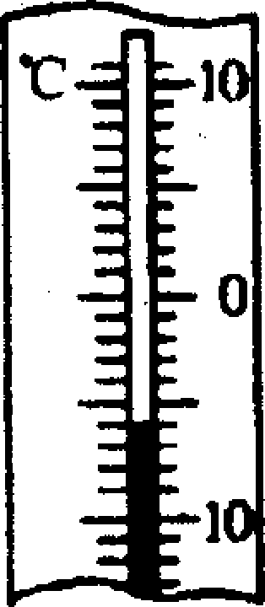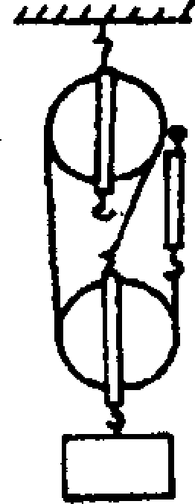
弹簧测力计的拉力F(N) | 物重 G(N) | 物体上升的高度h(m) | 弹簧测力计移动的距离S(m)
2.4 | 6.0 | 0．15 | 0.45
由这组数据可计算出：有用功W有用= J，机械效率η= ．
8．在1 s内通过灯泡L₁的电荷量是0．3C，在lmin内通过灯泡L₂的电荷量是 6C，则通过灯L₁、L₂的电流之比是 ，由此可判断灯泡L₁与L₂的连接方式不可能是 联的．
9．电压使电路中形成 ， 是提供电压的装置．
10．日常生活中，我们经常利用大气压为我们服务，请举出两个这方面的例子：
(1) ；(2) ．
11．人坐在游船上，从水面上可以看到天空中的白云，也可以看到水中游动的鱼，前者属于光的 现象，后者属于光的 现象．
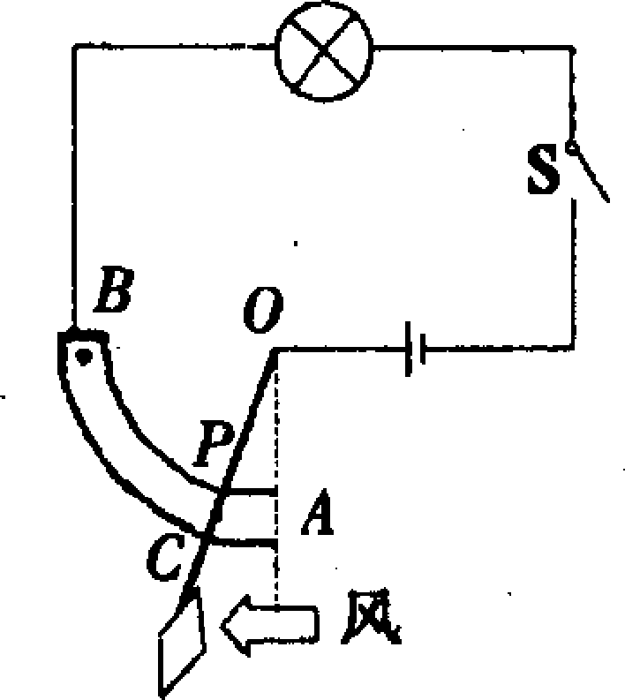
12．某人在水平地面上用100N的水平推力推动重500N的物体，使物体以0．2m／s的速度匀速移动了3m，此人做的功是 J，功率是 W．
13．从显像管尾部的热灯丝L发射出来的电子，高速撞击在电视机荧光屏K上，使荧光屏发光，在显像管内的电流方向是从 ．
14．一位同学设计了一个风力测定仪，如图3所示，O是转动轴，OC是金属杆，下面连接着一块受风板．无风时OC是竖直的，风越强，OC杆偏转的角度越大．AB是一段圆弧形电阻，P点是金属杆与圆弧形电阻相接触的点，电路中接有一个小灯泡，测风力时，闭合开关S即可．通过分析可知：金属杆OC与弧形电阻AB组合在一起相当于一个 ，观察小灯泡的 可以粗略地知道风力的大小．
15．在做“用天平和量筒测定固体密度”的实验时，某同学测量石块的质量如图4甲，测量石块的体积如图4乙，请你代他完成数据记录并计算出密度．石块的质量为 g，石块的体积为 cm³，石块的密度为 kg／m³．
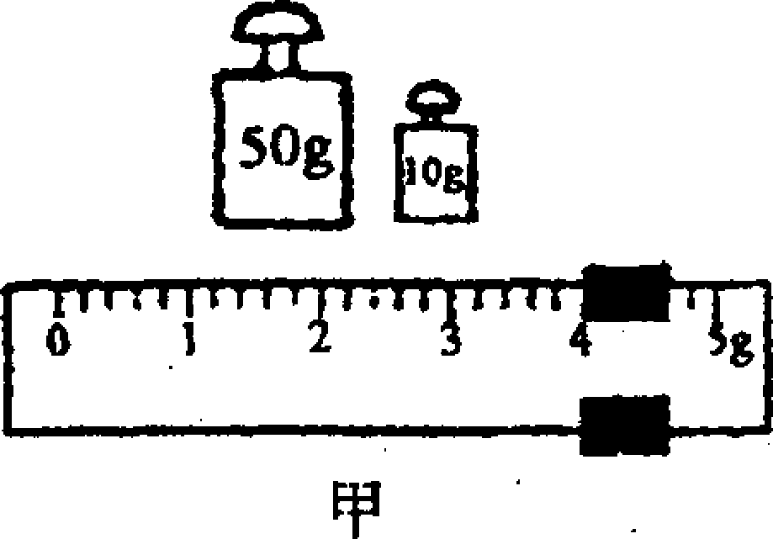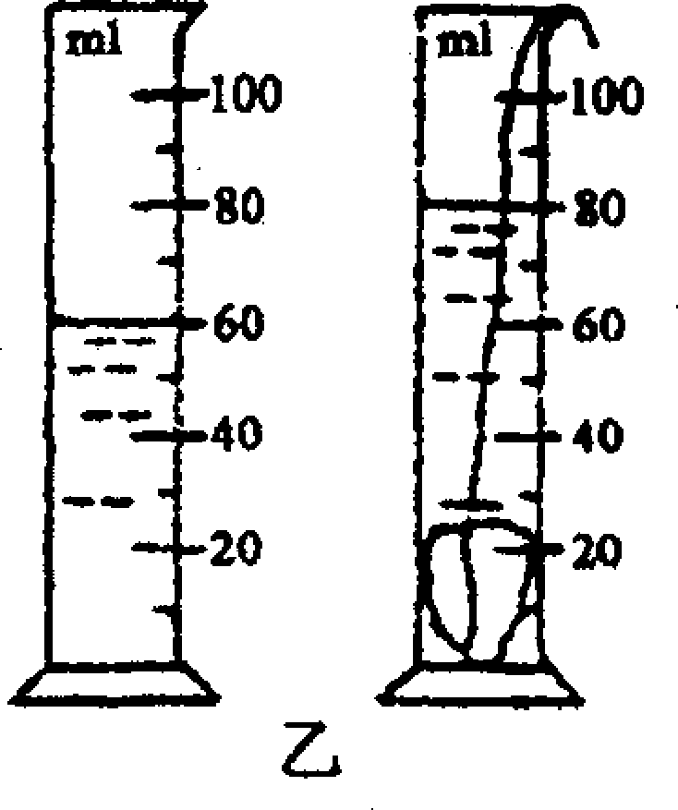
16．用图5中的器材做“测定小灯泡的功率”的实验时，所用小灯泡的额定电压为3．8V，电源电压是6V．(1)用笔画线完成实验电路的连接．(2)调节变阻器，使电压表示数为 V时，小灯泡正常发光，此时电流表示数如下图所示，则小灯泡的额定功率为 W．(3)某同学在实验中发现：开关闭合后，无论怎样移动滑片P，电流表示数不变，灯泡的亮度很暗．请分析该现象的原因是： ．(4)另一同学电路连接正确，在实验过程中灯丝突然烧断，灯泡熄灭，电流表的示数变为零，则电压表的示数将如何变化：
